|  |  |
| --- | --- |
| **Código** | PRY-026 |
| **Sistema o Aplicativo** | INTRANET |
| **Elaborado por** | Julio Cesar Soria Orihuela |
| **Revisado por** | Karen De La Cruz Peralta |
| **Fecha** | 26/04/2016 |

**PARTE 1 (A SER LLENADA POR EL ANALISTA FUNCIONAL, EL ARQUITECTO DE TECNOLOGÍA Y EL GESTOR DE MANTENIMIENTO)**

# SOLICITANTE

|  |  |
| --- | --- |
| Líder Usuario | Macbeth Bravo Aponte |
| Dirección / Oficina | Dirección de Registros, Estadística y Desarrollo Tecnológico |

# ANÁLISIS

Se requiere realizar mejorar la funcionalidad en varios diferentes navegadores, migración del aplicativo a las versiones del framework 4.0 y Oracle 11 las que se actualmente estamos usando. Permitir el cambio de usuarios en el aplicativo, en resumen

* Modificación de cambio de usuario del INTRANET.
* Modificación en la funcionalidad del INTRANET en diferentes navegadores y versiones
* Modificación de las DLL, migrar a framework 4.0 y Oracle 11

Contemplar el adecuado funcionamiento de todas las opciones de la Intranet que actualmente se encuentran en producción.

# DOCUMENTOS A ACTUALIZAR

La documentación que debe actualizarse es la que se indica:

|  |
| --- |
| **Entregable** |
| **Inicio**  F02(PR-001-DRET)00 “Definición de Requerimientos”  **Planificación**  F04(PR-001-DRET)00 Cronograma del Requerimiento  **Construcción**  F16(PR-001-DRET)00 “Acta de Pase a Producción” |
| **Integración y Pruebas**  F14(PR-001-DRET)00 “Acta de pruebas” |
| F07(PR-002-DRET)00 “Caso de Prueba” |

# ROLES INVOLUCRADOS

El equipo de trabajo involucrado será el siguiente:

| **Roles** | **Persona Asignada** |
| --- | --- |
| Analista Funcional |  |
| Arquitecto Tecnológico |  |
| Analista Programador | Julio Cesar Soria Orihuela |
| Analista de Calidad | Karen de la Cruz Peralta |

# TIEMPO Y COSTO

El tiempo requerido para la implementación de los cambios solicitados es de 17 días hábiles a partir del 12 de abril del 2016 hasta el 04 de mayo del 2016. El detalle de los tiempos requeridos se presenta a continuación:

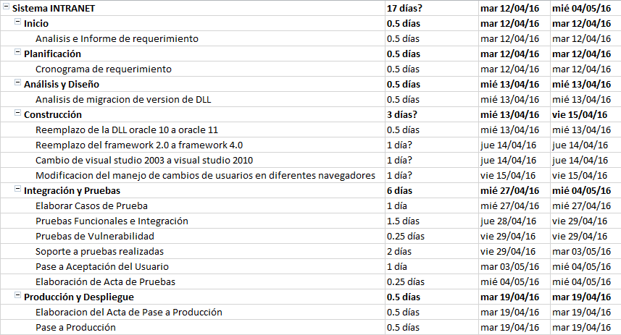

# FIRMAS

|  |  |
| --- | --- |
| **ANALISTA FUNCIONAL** | **ANALISTA PROGRAMADOR** |
| Nombre :  Cargo :  Fecha : | Nombre : Julio Cesar Soria Orihuela  Cargo : Analista Programador  Fecha : 26/04/2016 |
| **GESTOR DE MANTENIMIENTO** | **DIRECTOR DE LA DRET** |
| Nombre : Ing. Macbeth Bravo Aponte  Cargo : Esp. en Desarrollo de Sistemas  Fecha : 26/04/2016 | Nombre : Ing. Luis Ramos Llanos  Cargo : Director de la DRET  Fecha : 25/04/2016 |

**PARTE 2 (A SER LLENADA POR EL GESTOR DEL MANTENIMIENTO, EL DIRECTOR DE LA DRET, EL USUARIO SOLICITANTE Y EL DIRECTOR DEL ÁREA USUARIA)**

# aCCIÓN A tOMAR

Marcar la acción que se decidirá.

|  |  |
| --- | --- |
| **X** | Implantar |
|  | Postergar |
|  | Descartar |

# Observaciones

Ninguna.

# FirmaS

|  |  |
| --- | --- |
| **LIDER USUARIO** | **GESTOR DE MANTENIMIENTO** |
| Nombre : Ing. Macbeth Bravo Aponte  Cargo : Esp. en Desarrollo de Sistemas  Fecha : 26/04/2016 | Nombre : Ing. Macbeth Bravo Aponte  Cargo : Esp. en Desarrollo de Sistemas  Fecha : 26/04/2016 |
| **DIRECTOR O JEFE DE LA DIRECCIÓN U OFICINA SOLICITANTE** | **DIRECTOR DE LA DRET** |
| Nombre : Ing. Luis Ramos Llanos  Cargo : Director de la DRET  Fecha : 26/04/2016 | Nombre : Ing. Luis Ramos Llanos  Cargo : Director de la DRET  Fecha : 26/04/2016 |